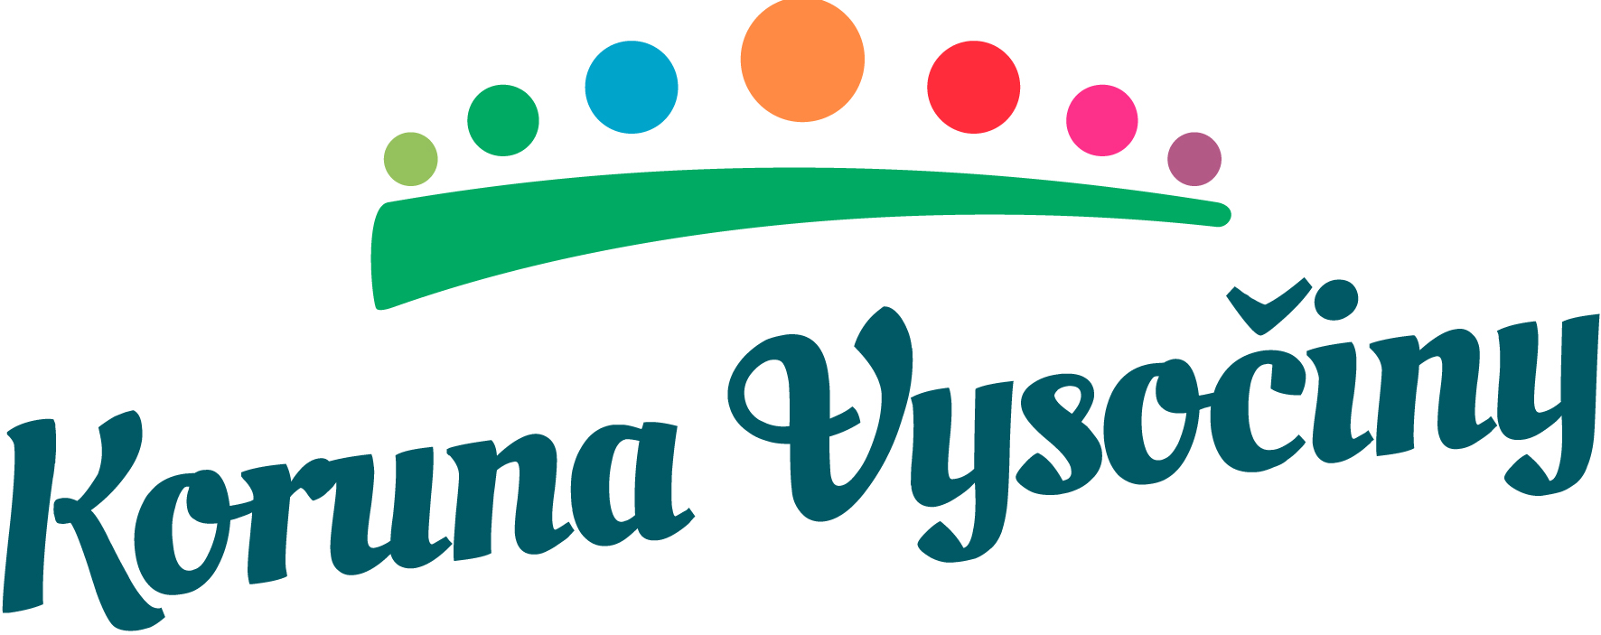
Koruna Vysočiny
destinační management turistické oblasti
Koruna Vysočiny, z.s., Kancelář managementu destinace se sídlem Příční 405, 593 01 Bystřice nad Pernštejnem, IČ: 04415868
spis. zn. L 20838 u KS v Brně, účet č.: 115 -1313450277/0100 vedený u KB, tel.: 566 590 343, 776 803 072, kancelar@korunavysociny.cz

POZVÁNKA
NA ZASEDÁNÍ VALNÉ HROMADY
úterý 8. ledna 2019 v 9:00 hod. Nové Město na Moravě, budova Městského úřadu, Vratislavovo nám. 103, Nové Město na Moravě.

Dovolte mi Vás jménem pana předsedy, Michala Šmardy, pozvat na zasedání Valné hromady destinační společnosti Koruna Vysočiny, z.s., které se bude konat 8. ledna 2019 v Novém Městě na Moravě.

Program zasedání:

1. Přivítání, usnášeníschopnost
2. Aktuální situace destinační společnosti
3. Návrh zpracování analýzy: DBA destinace, Procesy, Smysl destinace, Rešerže členů
4. Různé

S pozdravem

Tereza Wolkerová
manažer administrativy

Koruna Vysočiny, z.s., kancelář managementu destinace
Příční 405, 593 01 Bystřice nad Pernštejnem
tel.: 776 308 072
kancelar@korunavysociny.cz

www.korunavysociny.cz
http://www.facebook.com/korunavysociny

